鼎阳科技：高端产品持续增长，2023上半年营收和净利润双增长
来源： 仪商网
鼎阳科技8月23日晚间发布半年度业绩报告称，2023年上半年营业收入约2.35亿元，同比增加43.27%；归属于上市公司股东的净利润约8341万元，同比增加47.54%；基本每股收益0.52元，同比增加44.44%。
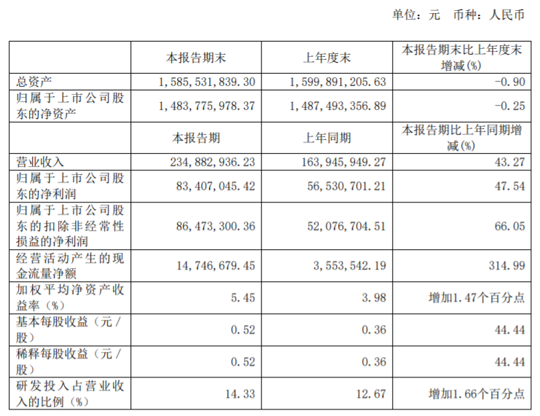
鼎阳科技表示，报告期，公司实现营业收入 23,488.29 万元，同比增长 43.27%。主要在于公司通过持续高强度的研发投入，产品和技术持续迭代升级，实现了产品档次的不断提升。报告期四大主力产品价量齐升，高端产品持续增长，高分辨率示波器以及射频微波产品在境内市场持续高速增长，境内市场快速增加，带动了公司整体营收的持续增长。
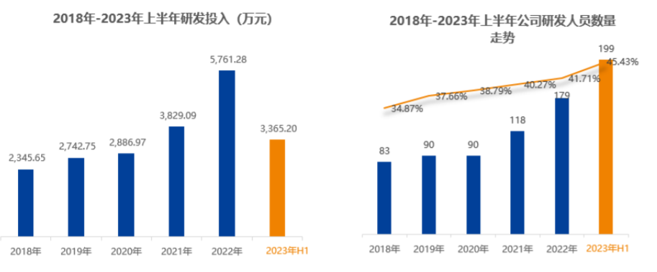
鼎阳科技还表示，公司 2023 年 1-6 月归属于上市公司股东的净利润 8,340.70 万元，同比增长 47.54%。主要得益于营业收入的增长以及产品高端化带来的毛利率提升。
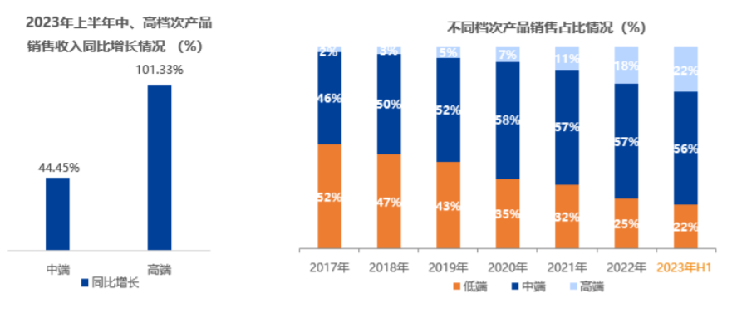
鼎阳科技表示，公司持续加大研发投入，保持每年多款高端产品推出，且四大主力产品线均衡发展，高端产品对营业收入及净利润的增长带来积极影响。2023 年 1-8 月，鼎阳科技发布了三款新产品，为公司的持续增长奠定了坚实基础。
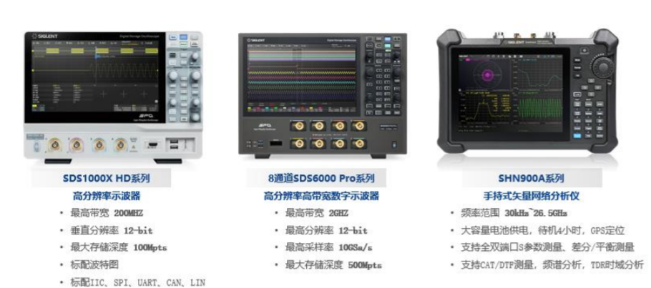
鼎阳科技表示，公司是全球极少数具有行业四大主力产品研发、生产和销售能力的通用电子测试测量仪器企业，且四大主力产品全部达到高端档次，公司的这一独特优势使得公司具备更强的整体配套供应能力。

